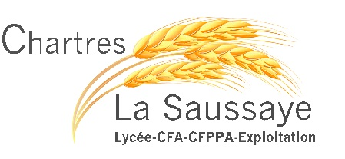

Formulaire de demande de convention de stage pour une journée d’immersion 2023-2024

Stagiaire
Nom : Prénom :
Adresse du responsable légal :

Adresse @ : Téléphone :
Formation souhaitée : Classe fréquentée :
󠄿 Bac Pro CGEA
󠄿 Bac Pro BIT 󠄿 2nd 󠄿 1ère 󠄿 Term
󠄿 Bac Technologique STAV
󠄿 Bac Générale

Date de la journée d’immersion :

Etablissement d’origine

Classe actuelle :
Nom et adresse :

Lycée d’accueil
LEGTA de Chartres La Saussaye
La Saussaye : 02.37.33.72.00
28630 SOURS
legta.chartres@educagri.fr / viescolairelegta28@educagri.fr
